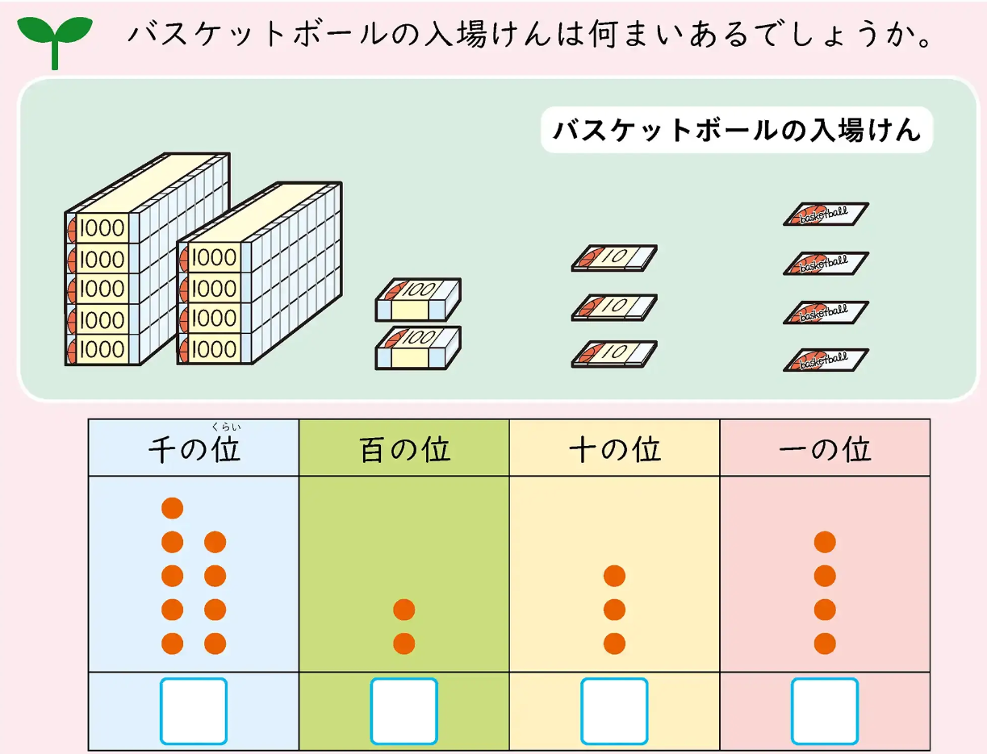
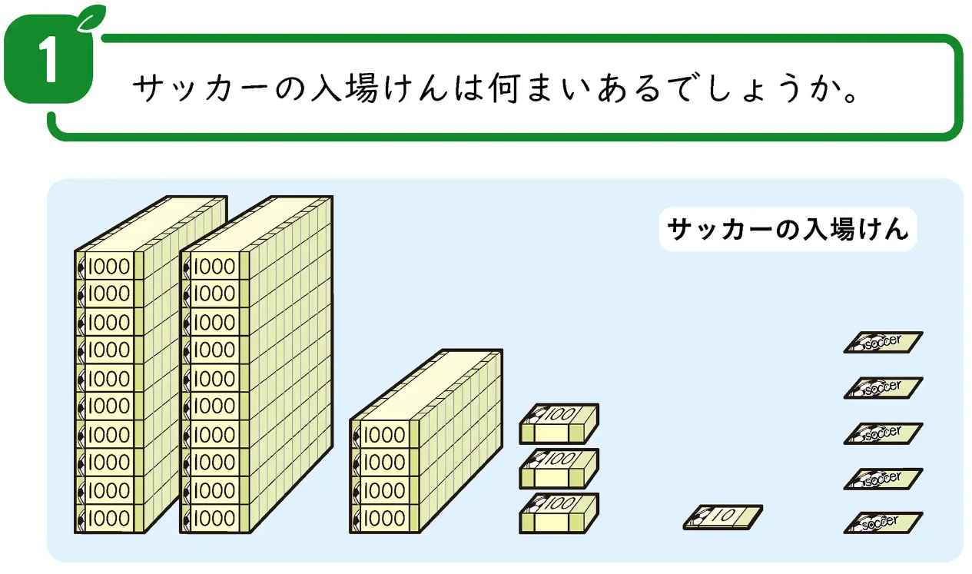
 | 千の位 | 百の位 | 十の位 | 一の位
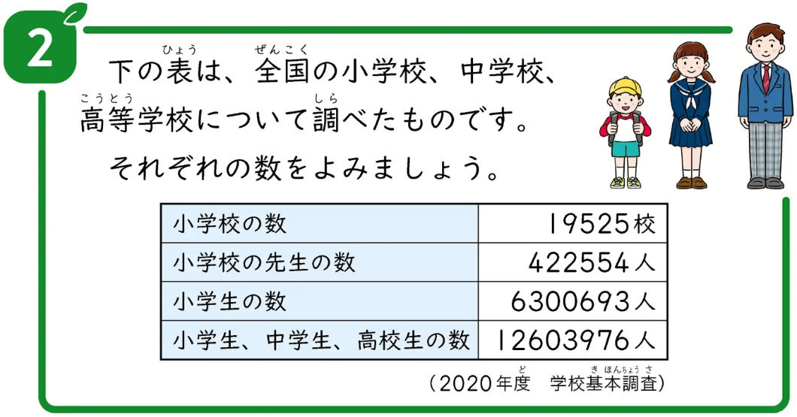

小学校の数
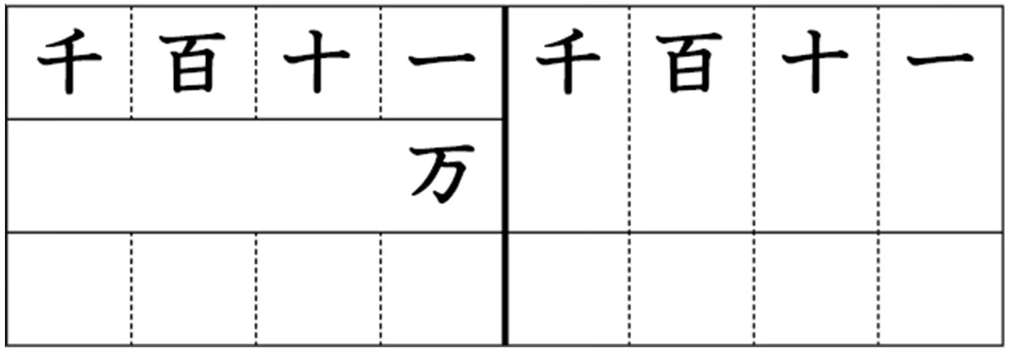_____________________________________
小学校の先生の数
_____________________________________
小学生の数
_____________________________________
小学生、中学生、高校生の数
_____________________________________

名前
名前
名前
名前

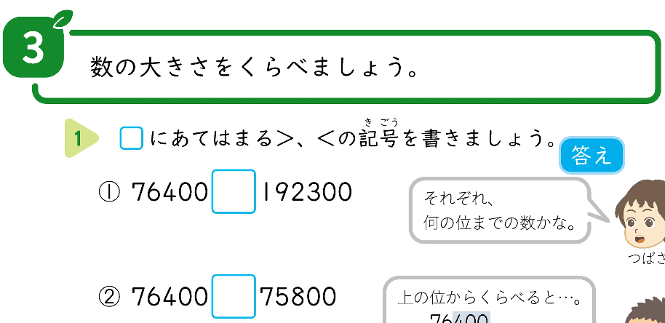

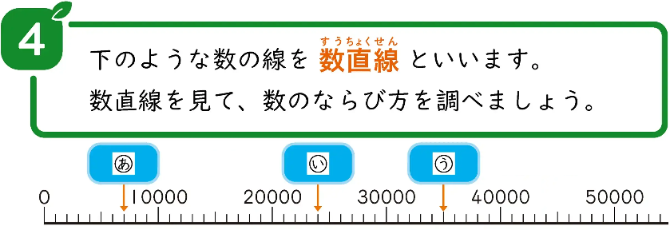
＿＿＿＿＿＿＿＿＿＿＿ ＿＿＿＿＿＿＿＿＿＿ ＿＿＿＿＿＿＿＿＿＿
＿＿＿＿＿＿＿＿＿＿＿ ＿＿＿＿＿＿＿＿＿＿ ＿＿＿＿＿＿＿＿＿＿
＿＿＿＿＿＿＿＿＿＿＿ ＿＿＿＿＿＿＿＿＿＿ ＿＿＿＿＿＿＿＿＿＿

＿＿＿＿＿＿＿＿＿＿＿ ＿＿＿＿＿＿＿＿＿＿ ＿＿＿＿＿＿＿＿＿＿
＿＿＿＿＿＿＿＿＿＿＿ ＿＿＿＿＿＿＿＿＿＿ ＿＿＿＿＿＿＿＿＿＿
＿＿＿＿＿＿＿＿＿＿＿ ＿＿＿＿＿＿＿＿＿＿ ＿＿＿＿＿＿＿＿＿＿

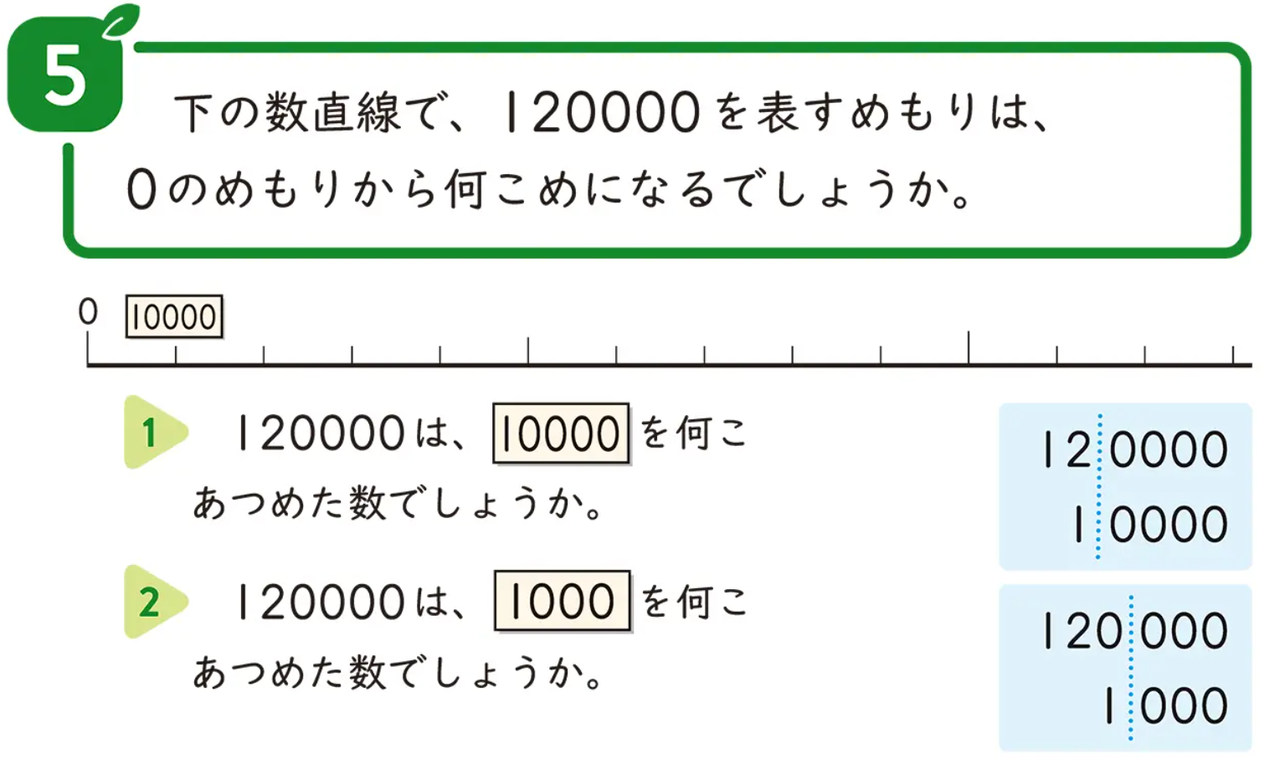
こ

こ
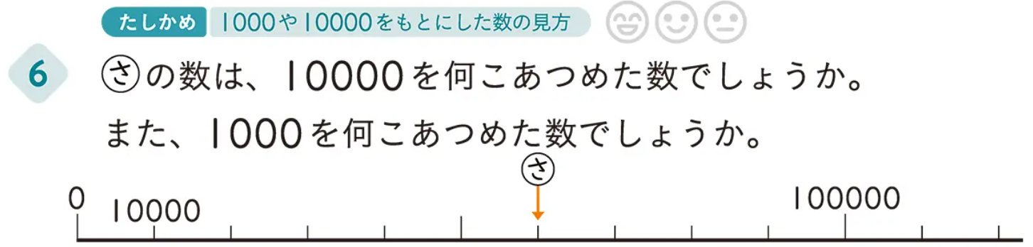
_________________________
１００００を＿＿＿＿＿＿＿こ １０００を＿＿＿＿＿＿＿こ
_________________________
１００００を＿＿＿＿＿＿＿こ １０００を＿＿＿＿＿＿＿こ

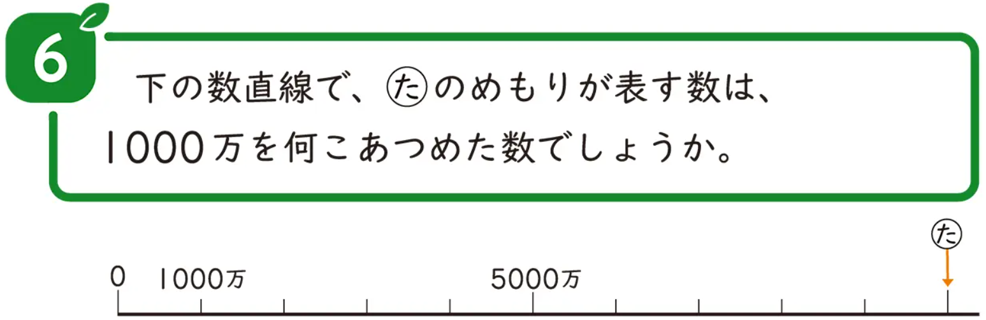
一 | 千 | 百 | 十 | 一 | 千 | 百 | 十 | 一
億 | 万

_________________________ 1000万を＿＿＿＿＿こあつめた数

一 | 千 | 百 | 十 | 一 | 千 | 百 | 十 | 一
億 | 万

_________________________ 1000万を＿＿＿＿＿こあつめた数
一 | 千 | 百 | 十 | 一 | 千 | 百 | 十 | 一
億 | 万
一 | 千 | 百 | 十 | 一 | 千 | 百 | 十 | 一
億 | 万

_________________________ 1000万を＿＿＿＿＿こあつめた数

一 | 千 | 百 | 十 | 一 | 千 | 百 | 十 | 一
億 | 万
一 | 千 | 百 | 十 | 一 | 千 | 百 | 十 | 一
億 | 万

_________________________ 1000万を＿＿＿＿＿こあつめた数

